1 ASIX

**MÒDUL 1: IMPLANTACIÓ DE SISTEMES OPERATIUS**

ACTIVITAT 3C: COMANDES LINUX

línea horizontal

# Los mejores comandos para GNU/Linux que deberías conocer | Tecnología - ComputerHoy.com

**Alumne**: Daniel Mascarilla del Olmo

**Professor**: Marcos Venteo

**Curs**: 1 ASIX

**Centre**: Jaume Viladoms

**ÍNDEX**

**Realitzar les següents comandes.** **4**

1. Mostra el contingut del fitxer /etc/fstab. Quantes línies té? 4

2. Mostra el contingut de tots els fitxers de configuració (extensió .conf) del directori /etc. 4

3. Mostra el contingut del fitxer /etc/adduser.conf paginat. 5

4. Esborra la pantalla amb la comanda clear i mostra les 20 útlimes linies del fitxer /etc/adduser.conf i pagina en blocs de 4 línies. 6

5. Mostra les 25 últimes línies del fitxer /etc/adduser.conf. 6

6. Cerca dins l’arxiu /etc/adduser.conf totes les línies que contenen la paraula SKEL mostrant dues línies abans i després del punt on s’ha trobat. 7

7. Compta el número de vegades que apareix la paraula nologin a l’arxiu /etc/passwd. 7

8. Cerca totes les línies dins del fitxer /etc/passwd que no conenten la paraula /bin/bash. 7

9. Cerca el nom de tots els arxius dins del directori /etc que contenen la paraula linux o Linux utilitzant patrons regulars. 8

10. Troba dins del fitxer /etc/passwd totes les línies que comencen amb s o r utilitzant patrons regulars. 8

11. Troba dins de /etc/passwd totes les línies que acabin amb la paraula log utilitzant expressions regulars 9

12. Crear un fitxer amb el teu nom amb una dimensió de 100 Mb. 9

13. Divideix el fitxer en fitxers més petits de 10 Mb. 9

14. Comprimeix cada un dels fitxers individualment. 9

15. Adjunta i comprimeix els fitgixers anteriors en un de sol. 10

16. Copia a la carpeta tmp el fitxer anterior. 10

17. Descomprimeix el fitxer i els fitxers. 11

18. Adjunta el fitxer en un per tornar al inicial. 12

19. Fes que la maquina es reinici en 10 minuts. Fes-ho en background. 12

20. Connectat en una altre tty. 13

21. Mostra qui esta connectat al sistema i que esta fent. 14

22. Mostrar una llista dels últims usuaris que han accedit al sistema. 14

23. Mostra informació del teu sistema. 14

24. Mostra la teva zona geogràfica. 15

25. Crear el arxiu missatge amb el contingut de etc/passwd i etc/shadow al vostre directori HOME. 15

26. Copiar missatge en dir1, dir2 i dir3. 15

27. Comprovar el exercici anterior amb una sola instrucció. 15

28. Copiar els arxius del directori etc/rc.d al directori dir31. 16

29. Copiar en el directori dir311 els arxius de bin que tinguin una a com a segona lletra i el seu nom tinguin 4 lletres. 17

30. Copiar el directori d’un altre usuari i el seus subdirectoris sota de dir1 (inclòs el propi directori). 17

31. Moure el directori dir31 i els seus subdirectoris sota de dir2. 17

32. Mostrar per pantalla els arxius ordinaris del directori HOME i els seus subdirectoris. 17

33. Ocultar el arxiu missatge del directori dir3. 18

34. Esborrar els arxius i directoris de dir1, inclòs el propi directori. 18

35. Copiar al directori dir312 els arxius del directori /dev que comencin per t, acabin en una lletra que estigui entre la “a” a la “g” i tingui cinc lletres en el seu nom. 19

36. Esborrar els arxius de dir312 que no acabin en b i tinguin una q com a 4 lletra. 19

37. Moure el directori dir312 sota de dir3. 19

38. Apaga la maquina en 5 minuts. 19

# Realitzar les següents comandes.

## 1. Mostra el contingut del fitxer /etc/fstab. Quantes línies té?

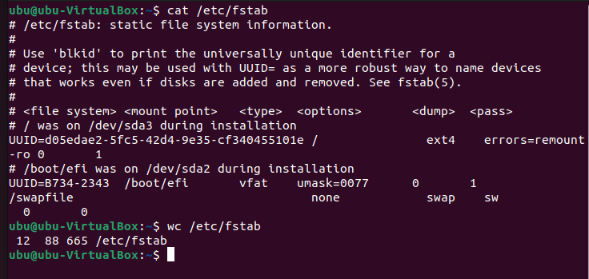

Té 12 línies segons la comanda wc ( word count )

## 2. Mostra el contingut de tots els fitxers de configuració (extensió .conf) del directori /etc.

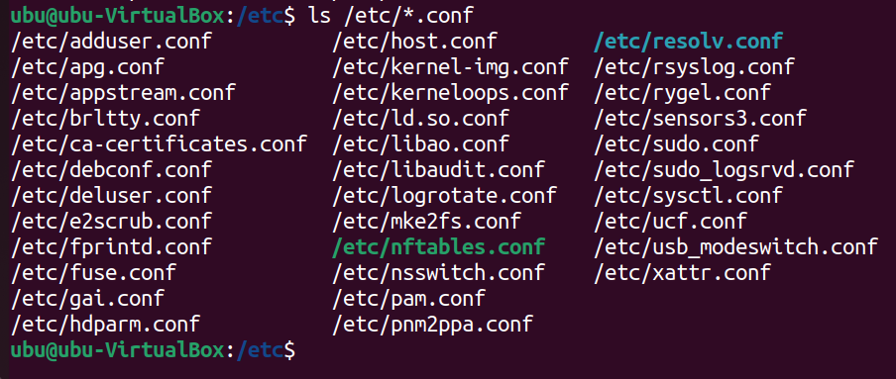

## 

## 3. Mostra el contingut del fitxer /etc/adduser.conf paginat.

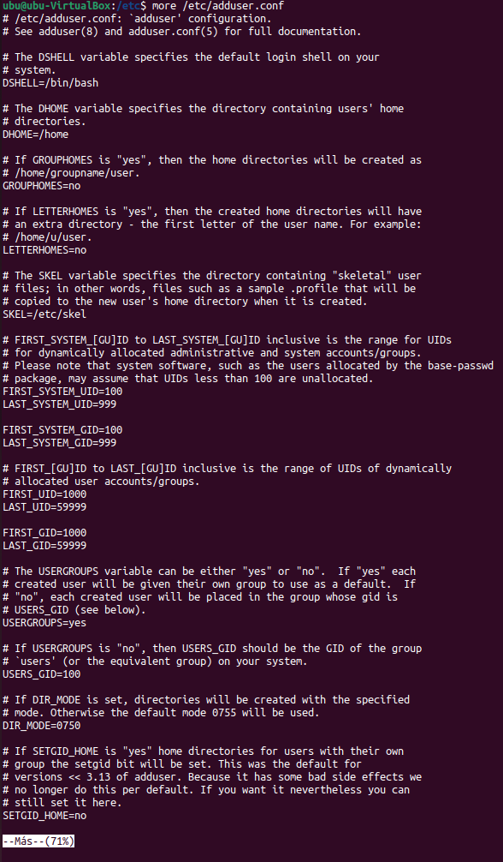

## 4. Esborra la pantalla amb la comanda clear i mostra les 20 útlimes linies del fitxer /etc/adduser.conf i pagina en blocs de 4 línies.

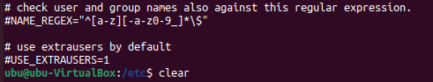

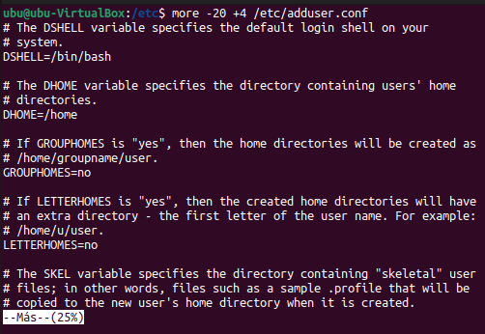

## 5. Mostra les 25 últimes línies del fitxer /etc/adduser.conf.

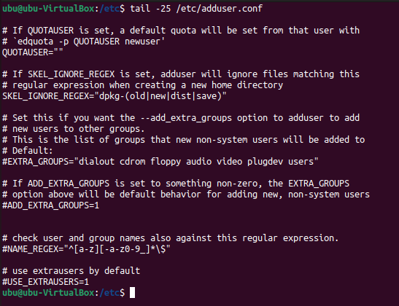

## 6. Cerca dins l’arxiu /etc/adduser.conf totes les línies que contenen la paraula SKEL mostrant dues línies abans i després del punt on s’ha trobat.

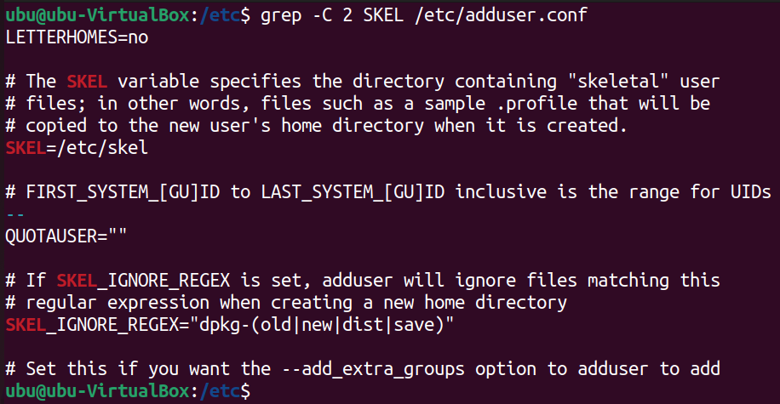

## 7. Compta el número de vegades que apareix la paraula nologin a l’arxiu /etc/passwd.



## 8. Cerca totes les línies dins del fitxer /etc/passwd que no conenten la paraula /bin/bash.



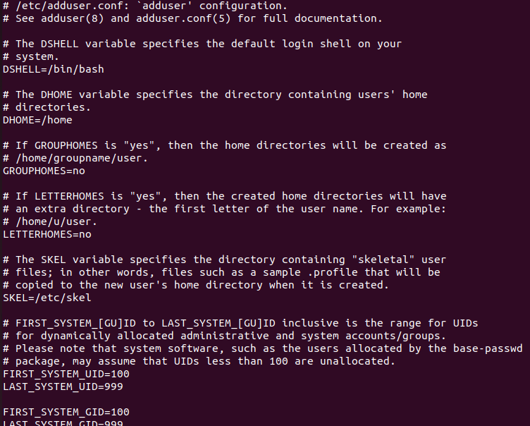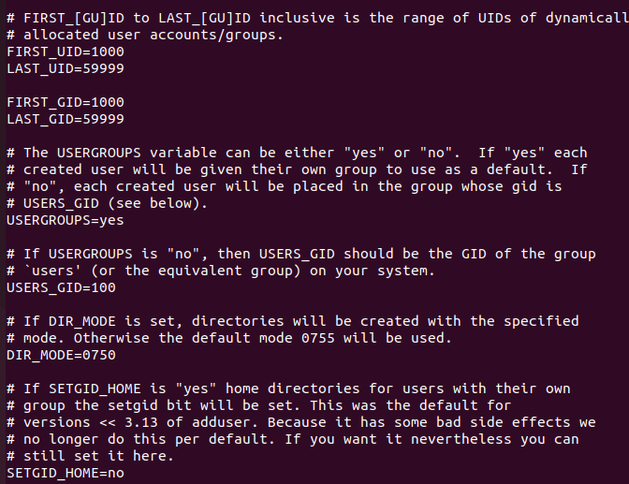

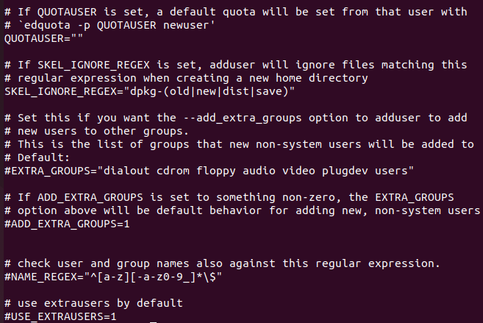

## 9. Cerca el nom de tots els arxius dins del directori /etc que contenen la paraula linux o Linux utilitzant patrons regulars.

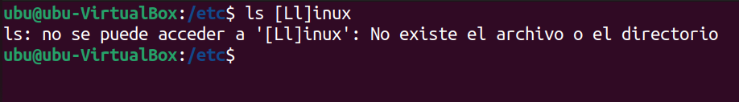

## 10. Troba dins del fitxer /etc/passwd totes les línies que comencen amb s o r utilitzant patrons regulars.



## 

## 11. Troba dins de /etc/passwd totes les línies que acabin amb la paraula log utilitzant expressions regulars

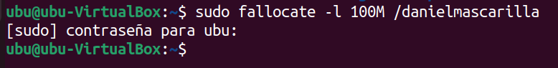

## 12. Crear un fitxer amb el teu nom amb una dimensió de 100 Mb.

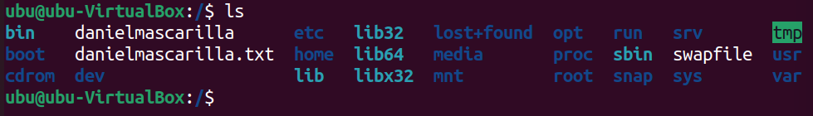

## 13. Divideix el fitxer en fitxers més petits de 10 Mb.





## 14. Comprimeix cada un dels fitxers individualment.

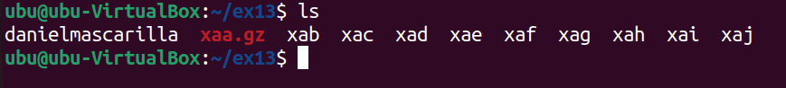

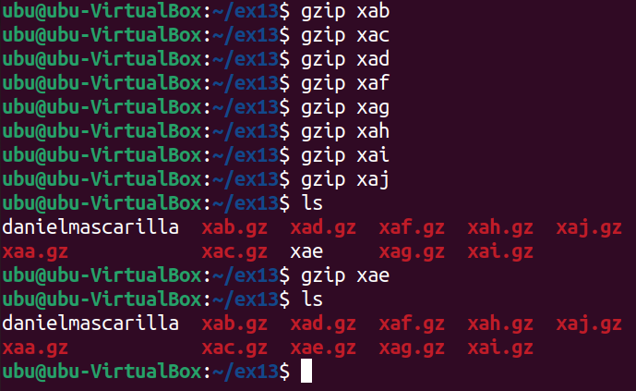

## 15. Adjunta i comprimeix els fitgixers anteriors en un de sol.



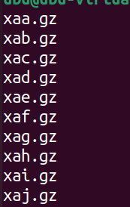

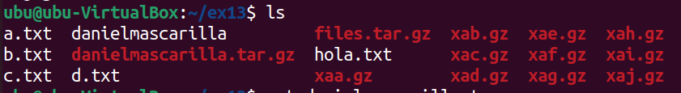

## 16. Copia a la carpeta tmp el fitxer anterior.

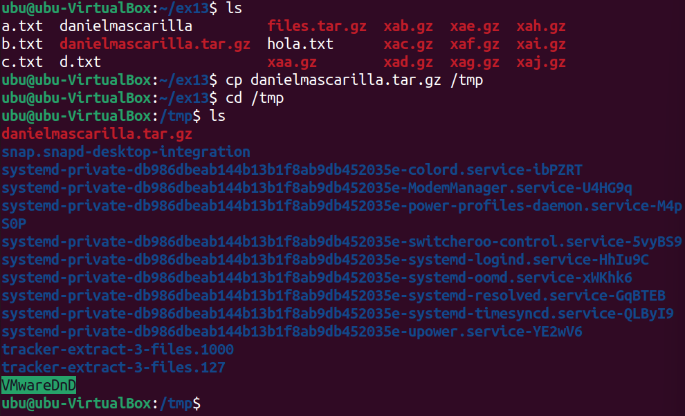

## 17. Descomprimeix el fitxer i els fitxers.

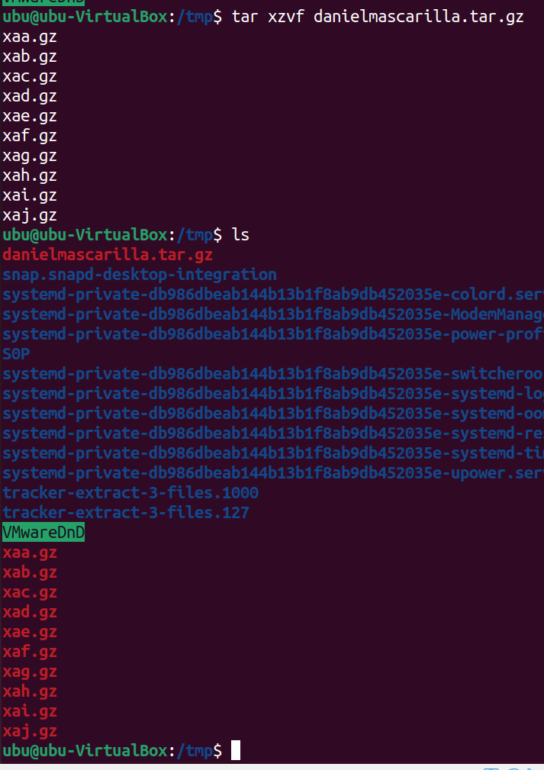



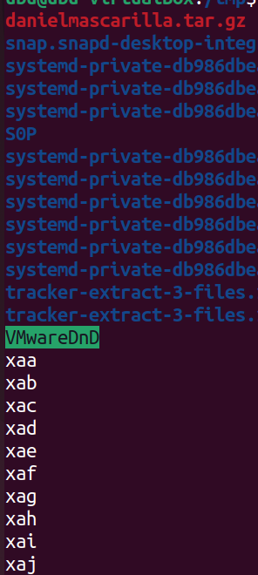

## 18. Adjunta el fitxer en un per tornar al inicial.



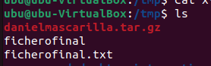

## 19. Fes que la maquina es reinici en 10 minuts. Fes-ho en background.



## 20. Connectat en una altre tty.

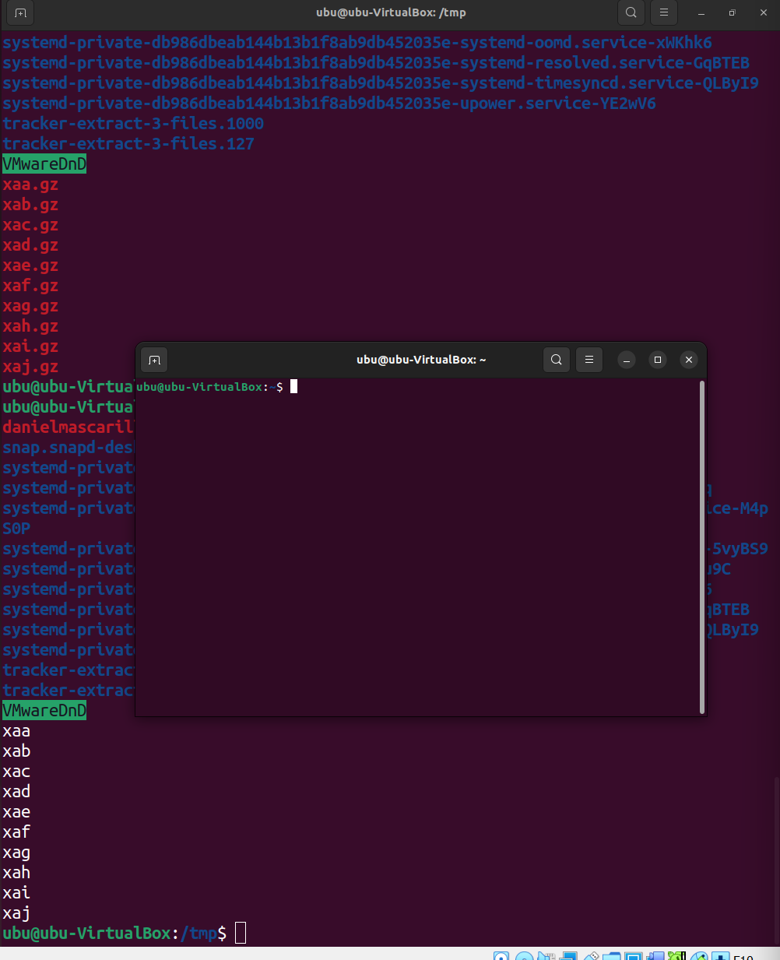

## 

## 21. Mostra qui esta connectat al sistema i que esta fent.

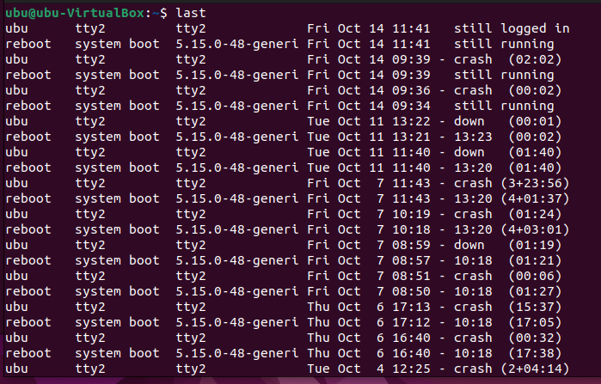

## 22. Mostrar una llista dels últims usuaris que han accedit al sistema.

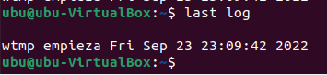

## 23. Mostra informació del teu sistema.





## 

## 24. Mostra la teva zona geogràfica.

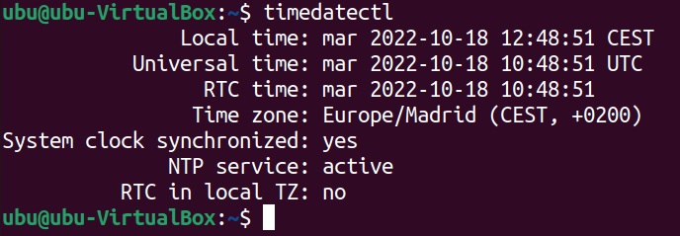

## 25. Crear el arxiu missatge amb el contingut de etc/passwd i etc/shadow al vostre directori HOME.





## 26. Copiar missatge en dir1, dir2 i dir3.

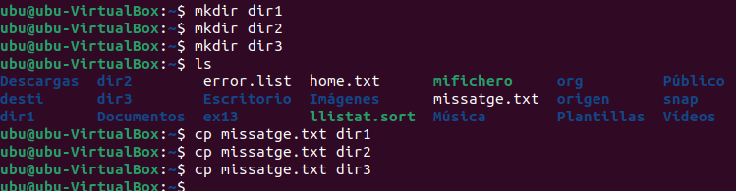

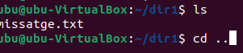

## 27. Comprovar el exercici anterior amb una sola instrucció.

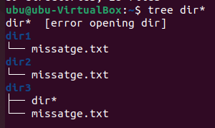

## 28. Copiar els arxius del directori etc/rc.d al directori dir31.



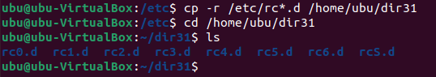

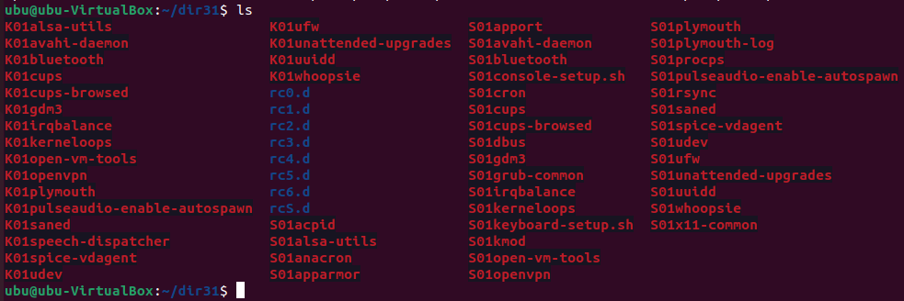

## 

## 29. Copiar en el directori dir311 els arxius de bin que tinguin una a com a segona lletra i el seu nom tinguin 4 lletres.

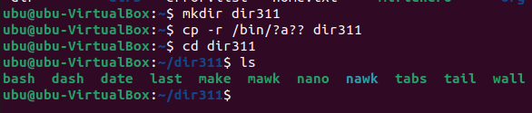

## 30. Copiar el directori d’un altre usuari i el seus subdirectoris sota de dir1 (inclòs el propi directori).

(No tinc altres usuaris dins de la home, però poso la comanda)



## 31. Moure el directori dir31 i els seus subdirectoris sota de dir2.

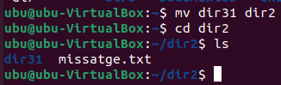

## 32. Mostrar per pantalla els arxius ordinaris del directori HOME i els seus subdirectoris.



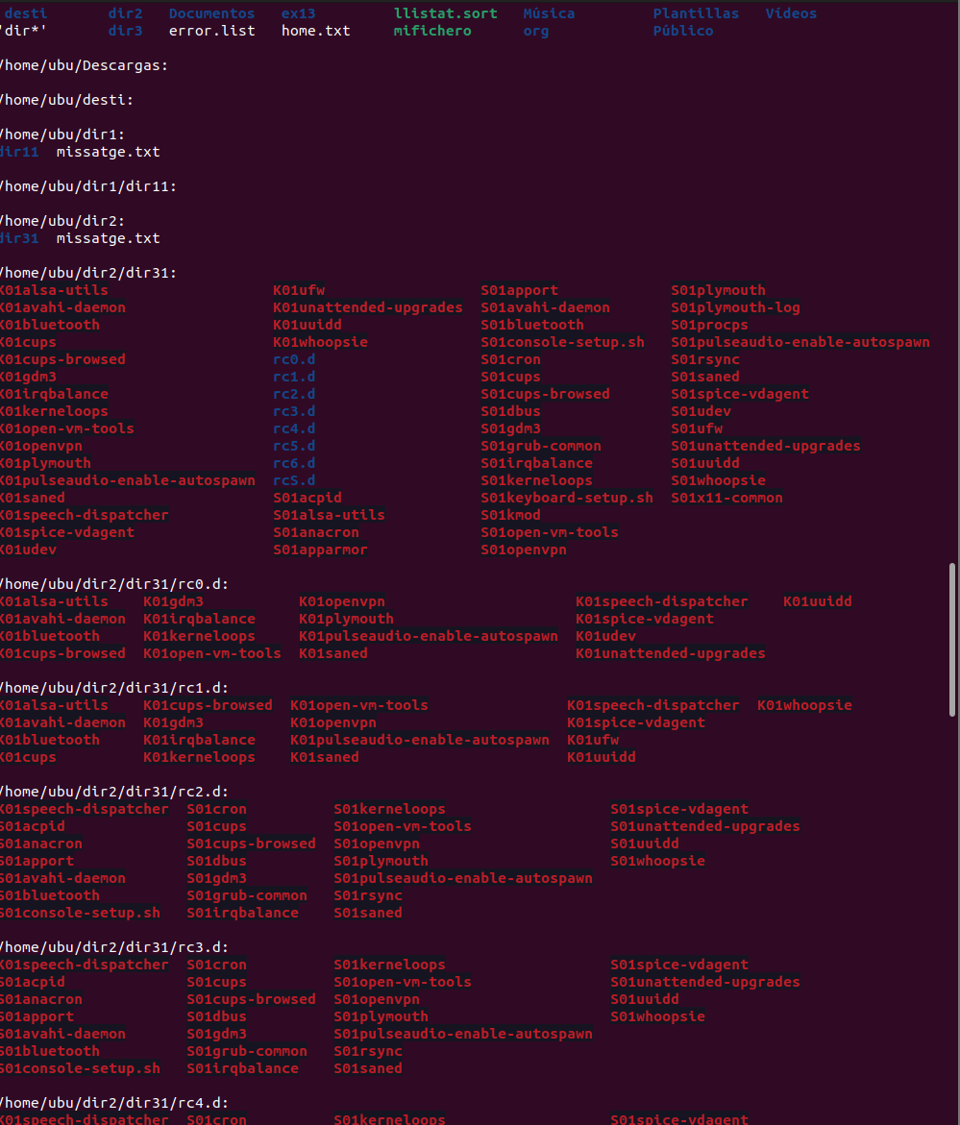

## 

## 

## 

## 33. Ocultar el arxiu missatge del directori dir3.

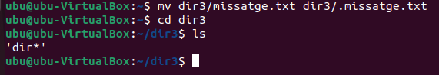

## 34. Esborrar els arxius i directoris de dir1, inclòs el propi directori.

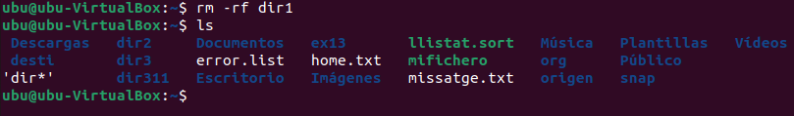

## 35. Copiar al directori dir312 els arxius del directori /dev que comencin per t, acabin en una lletra que estigui entre la “a” a la “g” i tingui cinc lletres en el seu nom.

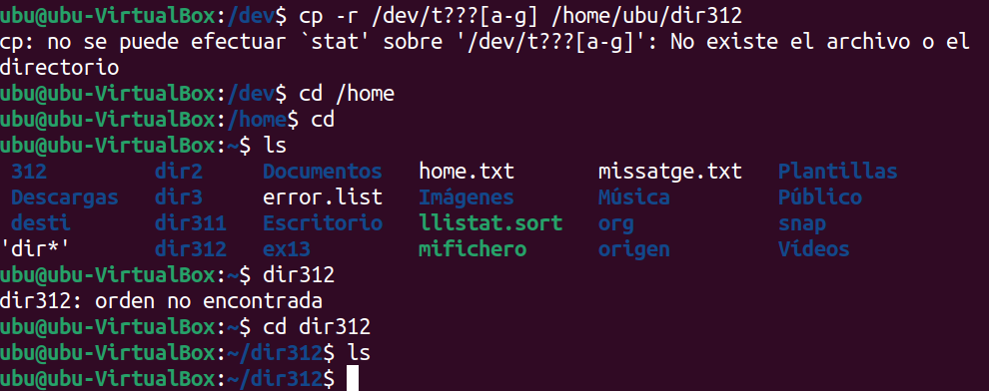

## 36. Esborrar els arxius de dir312 que no acabin en b i tinguin una q com a 4 lletra.



## 37. Moure el directori dir312 sota de dir3.

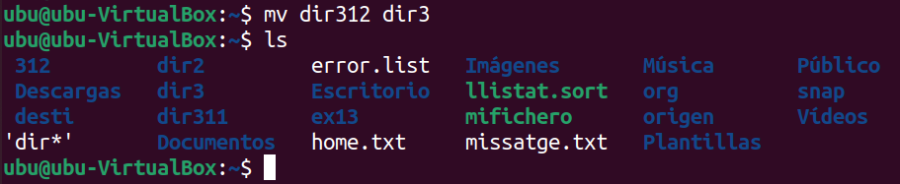

## 38. Apaga la maquina en 5 minuts.

